學生校外教學參觀問卷暨心得報告表

系班級 | 視傳二A |  | 學生姓名 | 林哲立 |  | 學號 |  | 1025445133
參觀地點 |  | 國立臺灣師範大學美術系德群藝廊 |  |  | 參觀日期 |  | 103 年 12月 20 日

請於每個問題的右側,勾選最適當的選項
 | 很同意 | 同意 | 無意見 | 不同意 | 很不同意
你認為參觀單位很歡迎同學們的參訪。 | v
你覺得參觀單位提供的簡報與導覽，讓你對產業有更深入的瞭解。 | v
您認為今日參觀吸收到許多新知與提高專業知識水準不虛此行。 | v
如果再辦類似參觀活動，你很想要再參加嗎？ | v
這次參觀活動同學的學習態度非常值得肯定。 | v

心得報告:
參訪內  容概述 | 在師大美術系德群藝廊舉行海報三國志暨海報新星獎之頒獎典禮與知名設計大師的演講，第一場講座Jan Rajlich Jr.先生、第二場講座岡本滋夫先生、第三場游明龍先生各自帶來精彩的演講。
參訪心  得報告 | 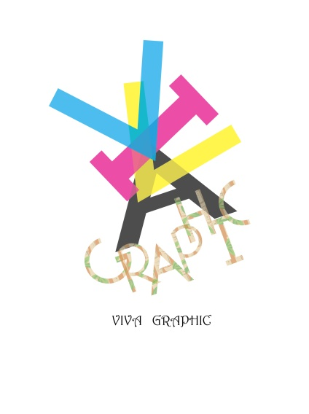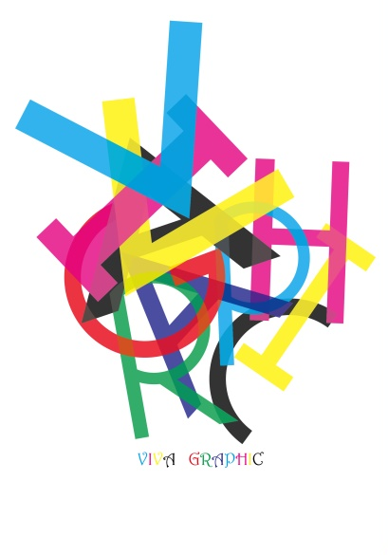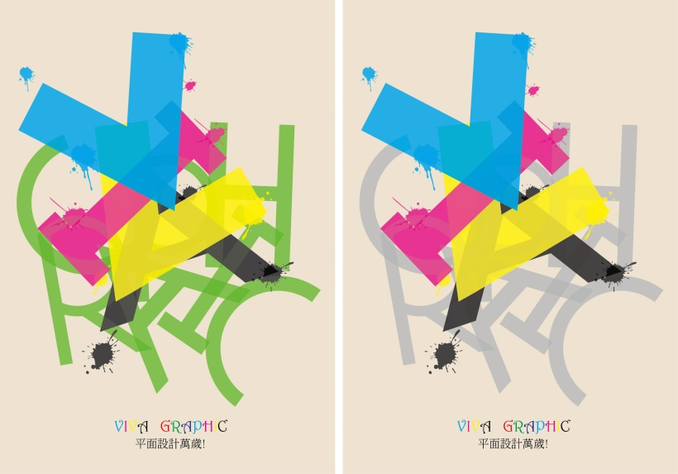  這是我第一次參加這麼大規模的比賽，在製作期間在一次又一次的修改之中，海報也漸漸的開始改變，質感變得越來越好，當然也花了不少時間與精神在上面，對於自己最後完成的作品，我還算蠻有自信的，很可惜在比賽中並沒有得獎，不過也有了不錯的經驗。  當天參觀入圍及得獎作品是有著不少令我佩服的作品，有作品風格雖然簡單，卻有蠻不錯的意涵，也有作品相當需要花費時間製作，讓人不經想說:｢他們得獎真的是實至名歸｣！觀看別人的作品的同時我也能開闊看事物的角度，進而獲得成長，希望藉此下次參加的比賽能獲獎。
建議
事項

授課教師簽名：_________________

